Příloha č. 2 zadávací dokumentace

Optická trasa Praha – Ústí nad Labem – Liberec

Osazení optického přenosového systému bude provedeno dle schematického znázornění na Obrázku 1 (viz. níže) tak, aby vzniklo 40 kanálů-lambd ve směrech mezi Praha – Ústí nad Labem a Ústí nad Labem – Liberec. Podrobný kanálový plán je v Příloze 4 zadávací dokumentace. Trasa má terminální body Praha, Ústí nad Labem a Liberec. Bod Ústí nad Labem je také tranzitní a některé kanály prochází z Prahy dále do Liberce bez OEO konverze.

Pro osazení optického přenosového systému bude užito následující technické zařízení (podrobněji v Příloze 3 zadávací dokumentace):
2páry 40 kanálový MUX+DEMUX (umístění Praha, Liberec)
6ks CLA–PB01F (umístění Praha, Ústí nad Labem, Liberec)
2ks CL–ROADM (umístění Ústí nad Labem)
4ks FBG pro kompenzaci CD 100km vlákna G.652 (umístění Praha, Ústí nad Labem, Liberec)

Nastavení celého systému bude provedeno tak, aby mohl přenášet maximální možný počet kanálů. Vlnové délky kanálů přenášených v iniciálním stavu jsou uvedeny v kanálovém plánu.

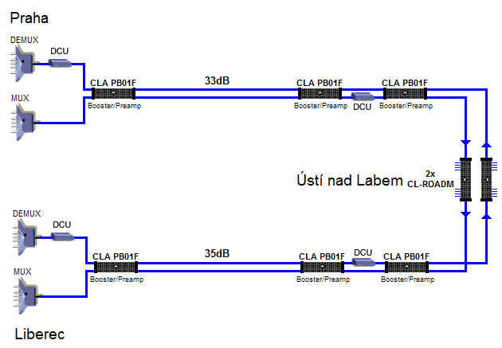

Obrázek 1: Obousměrná dvouvláknová DWDM trasa Praha – Ústí nad Labem – Liberec

